分治与递归
一. 单选题（共4题）
1【单选题】求解递推方程
T(n) = 2T(n/2)+logn
A、O(n) B、O() C、O(logn) D、O(nlogn)

正确答案：A
2【单选题】求解递推方程
T(n) = 8T(n/2)+
窗体顶端
A、O(n) B、O(log n) C、O(nlog n) D、O() E、O()

正确答案：E
3【单选题】假设有一台高性能计算机，其中CPU包含专用k>2个优化寄存器。假设已经存储在寄存器中的数不超过k个，那么这些寄存器支持在O(1)时间插入键值对（x,y）的操作。此外，这些寄存器支持在O(1)时间删除和返回具有最小关键字x的键值对（x,y）。证明：可使用这台高性能计算机用（）时间对n个数排序。
窗体顶端
A、O(nlogn)
B、O(nlogn logk)
C、O(nlogn/logk)
D、O(nk logn)

正确答案：C
4【单选题】
半数集问题：
给定一个自然数n，右n开始可以依次产生半数集set(n)中的数如下：
1）n加入set(n)；
2）在n的左边加一个自然数，但该自然数不能超过最近添加的数的一半；
3）按此规则处理，直到不能添加自然数为止。元素允许重复。
计算半数集set(n)中元素个数。
设f(n)是半数集set(n)中元素个数，它的递推公式是（）。
A、f(n) = f(n/2)+...+f(1)+f(0)
B、f(n) = f(n/2)+...+f(1)
C、f(n) = f(n/2)+...+f(0)+1
D、f(n) = f(n/2)+...+f(1)+1

正确答案：D
二. 多选题（共2题）
5【多选题】分治策略所能解决的问题一般具有以下几个特征（）。
窗体顶端
A、问题的规模缩小到一定的程度就可以容易地解决。
B、问题可以分解为若干个规模较小的问题。
C、利用该问题分解出的子问题的解可以合并为该问题的解。
D、该问题具有最优子结构性质。

正确答案：ACD
6【多选题】集合划分问题：N个元素的集合{1, 2, …, n}可以划分为若干个非空子集。f(n)表示n的非空子集数，正确的递推公式是（）。
窗体顶端
A、f(0)=0
B、f(0)=1
C、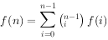
D、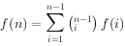

正确答案：BC
三. 填空题（共13题）
7【填空题】直接或间接地调用自身的算法称为（）算法。
正确答案：递归
8【填空题】用函数自身给出定义的函数称为（）函数。
正确答案：递归
9【填空题】计算下面递推函数的渐近函数
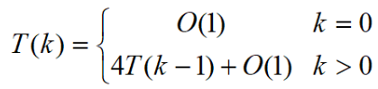
正确答案：O(4k)
10【填空题】计算递推公式的渐近函数
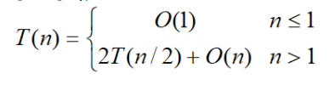
正确答案：O(nlogn)
11【填空题】计算递推函数的渐近函数
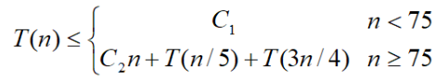
正确答案： O(n)

12【填空题】计算递推函数的渐近函数
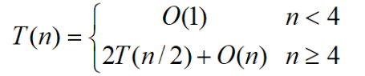
正确答案：O(nlogn)
13【填空题】求解递推方程
正确答案：
14【填空题】
求解递推方程
T(n)=7T(n/3)+n
正确答案：
15【填空题】
求解递推方程
正确答案：
第一空：
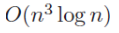
16【填空题】
求解递推方程
T(n)=1, n=1
T(n)=2T(n-1)+1, n>1
正确答案：
17【填空题】有一个5X4的矩阵，从左上角的格子开始每次只能向右或者向下走，最后到达右下角的位置，总共有所少中走法？
正确答案：35
18【填空题】
有一个矩阵，从左上角的格子开始每次只能向右或者向下走，最后到达右下角的位置，求解总共有多少种走法的函数f(x,y),可以理解x是方格的横坐标、y是纵坐标，x≥0，y≥0。
定义f(0,0)=0，f(x,1)=1, f(1,y)=1, 其它情况f的递归递归定义是（）。
正确答案：f(x, y)=f(x-1, y)+f(x, y-1)
19【填空题】下面的代码用一个值med把一个数组分为两段，有一处错误，在第（）行。
1）int[] split (int[] a, int med) {
2） int[] b = new int[a.length];
3） int left = 0;
4） int right = a.length-1;
5） int i = 0;
6） while (left < right) {
7） if (a[i] < med)
8） b[left++] = a[i++];
9） else b[right--] = a[i++];
10） }
11） return b;
12） }
正确答案：6
四. 判断题（共2题）
20【判断题】分治策略将求出的小规模的问题的解合并为一个更大规模的问题的解，自顶向下逐步求解原来问题。
正确答案：错
21【判断题】实现分治策略的算法时，只能采用递归函数。
正确答案：错

